OTITE SERO-MUQUEUSE

Objectifs :
- Définir l’otite séro-muqueuse
- Diagnostiquer une otite séro-muqueuse
- Citer les déterminants d’une otite séro-muqueuse
- Décrire les grandes lignes de traitement

INTRODUCTION
- OSM : processus inflammatoire de l’oreille moyenne > 3 mois à tympan fermé + collection liquidienne (séreux, muqueux, épais)
- Fréquente : enfant 3-8 ans (50%); rare chez l’adulte
- Grave : affecte l’avenir otologique ; le langage
  - Signe d’une pathologie tumorale (rhinopharynx)

DIAGNOSTIC

DIAGNOSTIC POSITIF

TDD : OSM chez un enfant de 3 ans
  - Hypoacousie : enfant parfois isolé, retard du langage, trouble scolaire
  - Bilatérale ++
  - Rythmée par les épisodes de rhino-pharyngites
  - Otalgie : OSM sur OMA
    - A l’examen otoscopique : Tympan non perforé
      - Mate (membrane opaque, disparition de la semi-transparente, du triangle lumineux ; plus épais)
      - Reliefs ossiculaire ossiculaires respectés mais hypervascularisé (par opposition à l’OMA)
      - Tâche jaunâtre (mucus retro-membranaire), niveau liquidien ou bulles hydro-aériques derrière le tympan
      - Membrane tympanique rétractée ou bombée (pression du liquide derrière le tympan)
      - Tympan bleuâtre : présence d’hémosidérine (fer dans la sécrétion) dans la sécrétion (rare)
      - Acoumétrie au diapason : surdité de transmission (Weber latéralisée du côté atteint, Rinne négative)
      - Examen ORL complet : hypertrophie des tonsilles pharyngées, polypose, fente, dysmorphie, rhinoscopie postérieure
    - Examens complémentaires :
      - Audiométrie tonale (++audiométrie conditionnée) : surdité de transmission : surdité 20 - 40 dB (CO = N, CA diminué)
      - Tympanométrie : clé du diagnostic
        - Tympanogramme plate ou pic décalé vers la pression négative
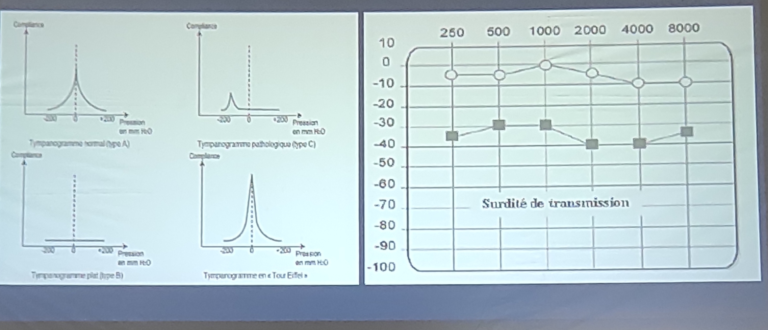
Courbe plate : tympan immobile sous l’effet de la pression du liquide (ce que l’on retrouve dans l’OSM)
En Tour Eiffel : tympan trop mince : tympan flaccide
      - Imagerie (radio, TDM, IRM) : étiologique
        - Radiographie du cavum en incidence de profil
    - Evolution spontanée :
        - Favorable > 50%
        - Possible (6-10%)
          - Réchauffement d’OMA récidivante
          - Séquelles tympano-ossiculaire (rétraction tympanique, perforation, atélectasie, lyse ossiculaire, cholestéatome)
          - Séquelles fonctionnelles : ST persistante
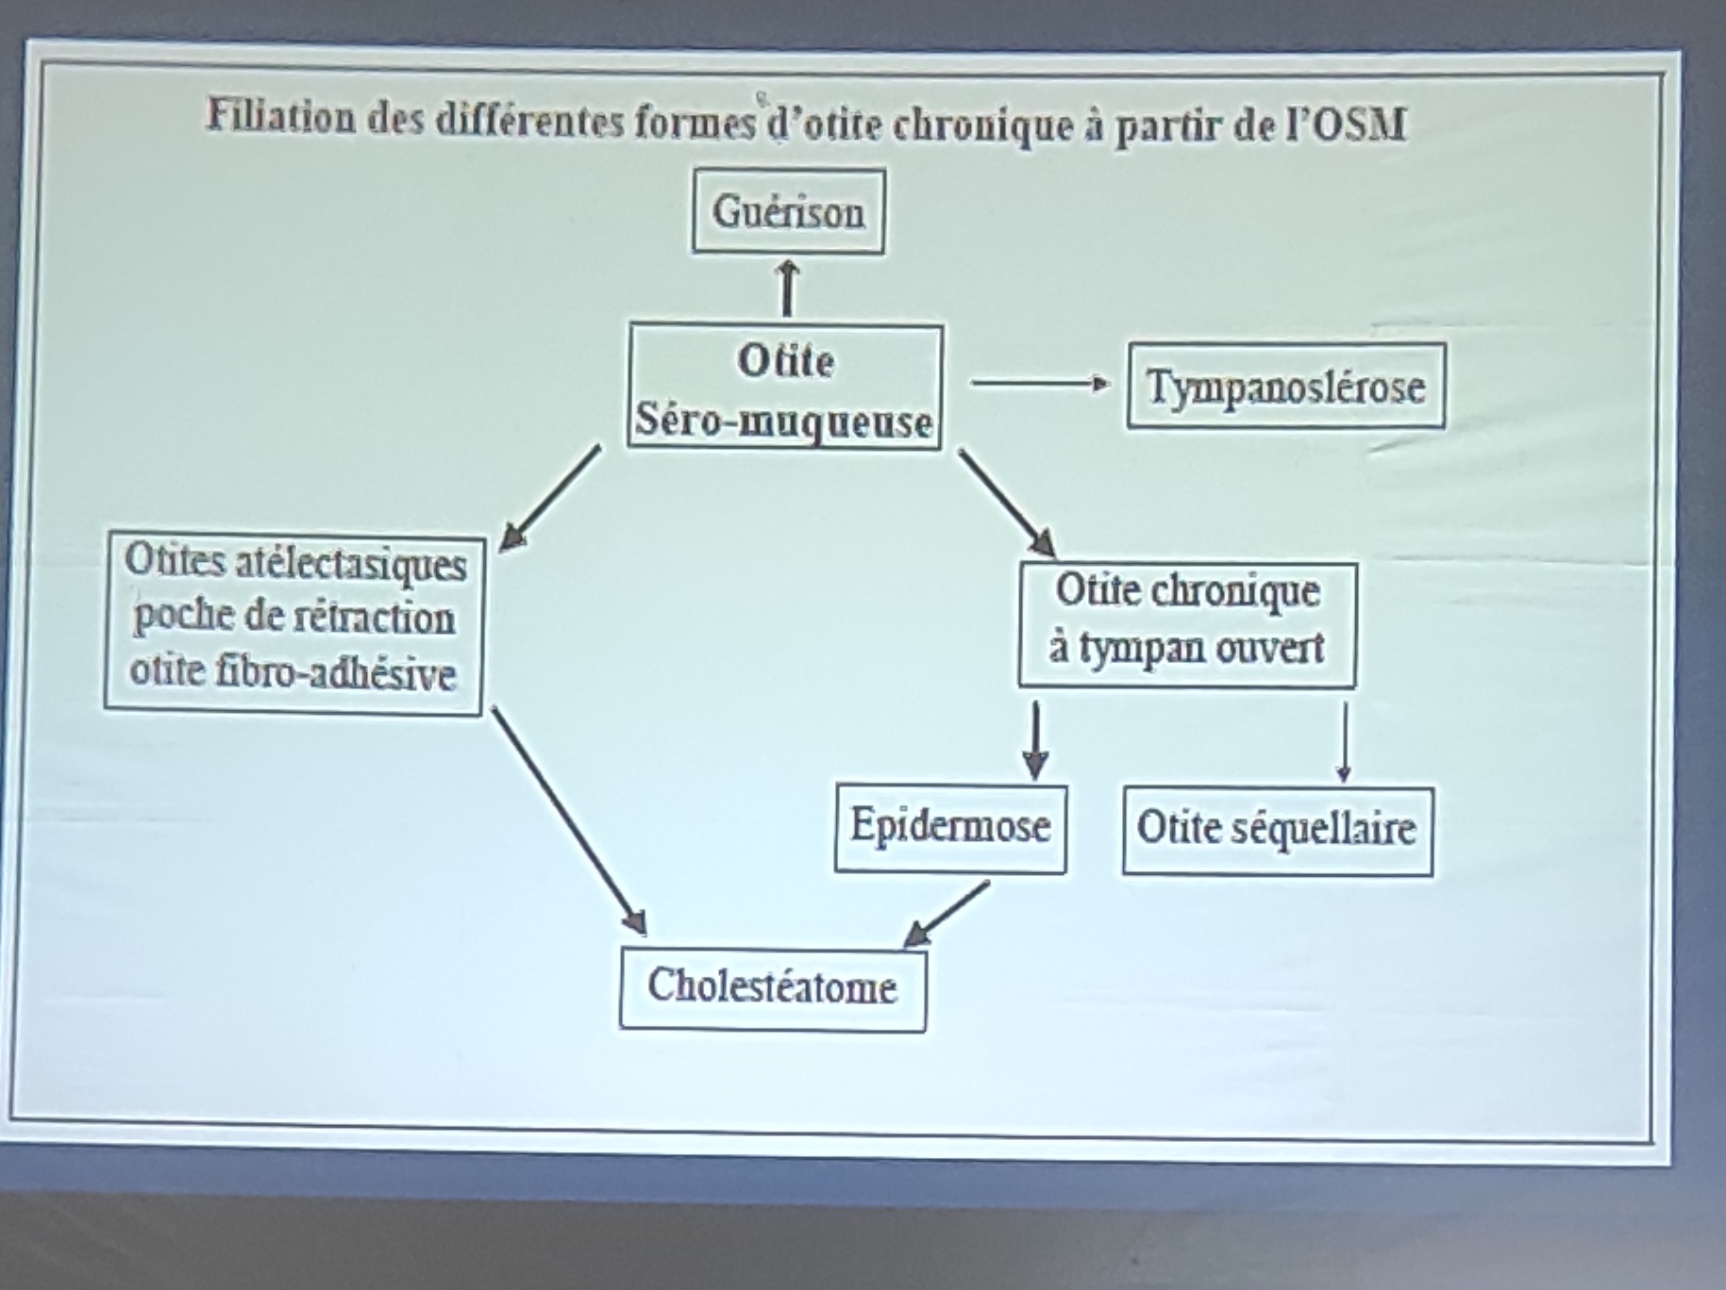
Poche de rétraction : lésion pré-cholestéatomateuse

FORMES CLINIQUES

OSM chez l’adulte
    - Hypoacousie : ST (surdité de transmission), unilatéral
    - Otalgie
    - Vertige
    - Otoscopie :
    - Fibroscopie nasopharyngée : processus tumoral (cavum)
    - Radio ou scanner de la base du crâne : tumeur du cavum, tumeur de la fosse infra-temporale

OSM avant un an
    - Otites à répétition

OSM à l’âge scolaire (théoriquement à partir de 5 ans)
    - Troubles du comportement
    - Retard scolaire

Formes anciennes
    - Modifications tympaniques

DIAGNOSTIC ETIOLOGIQUE

ETIOPATHOGENIE
2 théories retenues :

Théorie ex vacuo (dysfonctionnement tubaire)
  - Trompe auditive : rôle d’équipression et drainage
    - Etiologies chez l’enfant : hypertrophie de VA (végétations adénoïdes), polypoïde nasal, hypertrophie du cornet (obstruction nasale), malformations (fente vélaire, fente vélo-palatine), mauvaise habitude (reniflement), tabagisme passif
    - Etiologies chez l’adulte : tumeurs rhino-pharyngiens, rhino-sinusite chronique (-> inflammation du cavum, perturbation du fonctionnement normal de la trompe)

Théorie de l’inflammation :
  - Otite séro-muqueuse fait suite 1/3 OMA, 2/3 infection des voies aériennes supérieures

DIAGNOSTIC DIFFERENTIEL
- OMA collectée
- OMA congestive
- Otite chronique séromuqueuse à tympan ouvert : épisode de surinfection, otorrhée claire par perforation

TRAITEMENT

Buts :
  - Évacuation de l’épanchement
  - Amélioration de l’audition
  - Lutte contre l’inflammation rhino-pharyngée
  - Reperméabilisation de la trompe auditive
  - Prévention des récidives et des complications

Moyens :
  - Médicamenteux :
    - Antibiotiques (Betalactamine, macrolide)
    - Corticoïdes
    - Aérosols
    - Mucolytique (carbocystéine)
  - Chirurgie : curetage des végétations adénoïdes, mise en place d’ATT (aérateur transtympanique pour drainer le liquide rétrotympanique), paracentese, réfection des éventuelles fentes
  - Non médicamenteux : auto-insufflation (valsalva), pas de reniflement, mouchage, orthophonie, DRP

Indications :
Critères de traitement : âge, récidives, sévérité de la surdité, état du tympan
  - OSM chez l’enfant de 3 ans :
    - Traitement non chirurgical d’abord : corticothérapie + antibiothérapie + mucolytique + mesure non médicale
    - Surdité importante ou rétraction du tympan : chirurgie
    - Troubles du langage : orthophonie
  - OSM sans surinfection : le traitement médical suffit
  - OSM avec OMA : phase médicale suivi de la phase chirurgicale quand bien refroidie
  - OSM avec hypoacousie ou modification tympanique(rétraction) : traitement chirurgicale d’emblée (pose d’aérateur trans-tympanique)
  - OSM récidivante : chirurgie
  - OSM chez l’adulte : médical, chirurgie si échec

Résultats et pronostic :
    - Evolution spontanée :
        - Favorable > 50%
        - Possible (6-10%)
          - Réchauffement d’OMA récidivante
          - Séquelles tympano-ossiculaire (rétraction tympanique, perforation, atélectasie, lyse ossiculaire, cholestéatome)
          - Séquelles fonctionnelles : ST persistante
      - Traitement correct : pas de séquelle fonctionnelle
      - Contrôle régulier : otoscopie +/- tympanométrie
      - Dépistage d’anomalies tympaniques (tympanométrie)

CONCLUSION
- Affection surtout chez l’enfant de 3-8 ans
  - Impact sur le développement psycho-affectif et intellectuel
- OSM adulte : cancer du rhinopharynx ???
- Otoscopie + tympanométrie
- Evolution spontanée : favorable (progressive)

